Home Task

Задание 1.
1.1 Найти 5 сайтов для выполнения задания.
1.2 Сделать их скриншоты.
1.3 Разбить контент на логические блоки и отобразить схематично
на скриншотах - секция, родитель, элемент.

https://www.figma.com/file/ksO3m1wMnWRublLTuUl0G4/Untitled?node-id=0%3A1

Задание 2.
Знакомство с Figma. Скачать, установить. Ознакомиться с интерфейсом
для последующей работы с макетом.
figma.com

Задание 3.
Скачать и настроить VS Code.
Ссылка на видео по настройке VS Code:
https://www.youtube.com/watch?v=nxCLXMBl4e4&t=15s

Задание 4.
Найти в гугле список наиболее встречающихся названий классов в HTML/CSS.

В основном, самые популярные применяются аналогично названию тегов, такие как:
page, header, footer, section, body, content и т.д. Либо по функции элемента:
title, subject, slogan, link, copyright, wrapper, row, grid.

Задание 5.
Знакомство с тегами.
По каждому из тегов надо знать достаточно,
чтобы ответить на простые вопросы:
для чего семантически используется и к какому относится (блочный/строчный).

Ссылка на справочник тегов:
https://webref.ru/html

Список тегов:
<aside></aside> -раздел страницы который имеет косвенное отношение к содержимому страницы и может быть
рассмотрен отдельно от этого содержимого. Представлен в виде боковой панели, сносок или меток. БЛОЧНЫЙ

<article></article> -представляет собой независимый фрагмент веб-страницы и, как правило,
включает «шапку», основное содержимое и «подвал». БЛОЧНЫЙ

<body></body> -предназначен для хранения содержимого веб-страницы (контента), отображаемого в окне браузера.
<button></button> -создаёт на веб-странице кнопки. СТРОЧНЫЙ

<footer></footer> -задаёт «подвал» сайта или раздела веб-страницы. БЛОЧНЫЙ

<h1></h1> -наиболее важный заголовок первого уровня. БЛОЧНЫЙ

<head></head> - предназначен для хранения других элементов, цель которых — помочь браузеру в работе с данными.
Внутри находятся метатеги, которые используются для хранения информации предназначенной для браузеров и поисковых систем.

<header></header> -задаёт «шапку» сайта или раздела веб-страницы. Внутри «шапки» сайта обычно располагается логотип,
название сайта, поисковая форма, навигационные ссылки и др. БЛОЧНЫЙ

<html></html> -Элемент <html> является контейнером, который заключает в себе всё содержимое веб-страницы,
включая элементы <head> и <body>.

<img src="" alt=""> - предназначен для отображения на веб-странице изображений. Адрес файла с картинкой задаётся
через атрибут src. Атрибут alt устанавливает альтернативный текст для изображений. СТРОЧНЫЙ

<li></li> -определяет отдельный пункт списка.
Внешний элемент <ul> или <ol> устанавливает тип списка — маркированный или нумерованный. БЛОЧНЫЙ

<link rel="stylesheet" href=""> Устанавливает связь с внешним документом вроде файла со стилями или со шрифтами.
Элемент <link> (от англ. link — ссылка) обычно размещается внутри контейнера <head> и не создаёт ссылку,
в отличие от элемента <a>.

<main></main> -) предназначен для основного содержимого документа. На странице может быть только один <main>
и он не должен располагаться внутри элементов <article>, <aside>, <footer>, <header>, <nav> или <section>. БЛОЧНЫЙ

<meta> -определяет данные (они называются ещё метатеги), которые используются для хранения информации,
предназначенной для браузеров и поисковых систем.

<p></p> -oпределяет текстовый абзац. всегда начинается с новой строки,
абзацы текста идущие друг за другом разделяются между собой отбивкой. СТРОЧНЫЙ

<script></script> -предназначен для описания скриптов, может содержать ссылку на программу или её текст на определённом языке.
Скрипты могут располагаться во внешнем файле и связываться с любым HTML-документом. СТРОЧНЫЙ

<section></section> -Задаёт раздел документа, может применяться для блока новостей, контактной информации, глав текста, вкладок в диалоговом окне и др.
Раздел обычно содержит заголовок. Допускается вкладывать один элемент <section> внутрь другого. БЛОЧНЫЙ

<span></span> -предназначен для выделения отдельных строк, символов или других строчных элементов для дальнейшего
изменения их оформления с помощью стилей. СТРОЧНЫЙ

<title></title> -oпределяет заголовок. Элемент <title> не является частью документа и не показывается напрямую на веб-странице.
Текст заголовка отображается, как правило, на вкладке браузера.
Допускается использовать только один <title> на документ и размещать его в контейнере <head>.

<ul></ul> -устанавливает маркированный список. Каждый пункт списка должен начинаться с элемента <li>. БЛОЧНЫЙ

Задание 6.
Выполнить задания по ссылкам:
https://webref.ru/practice/2166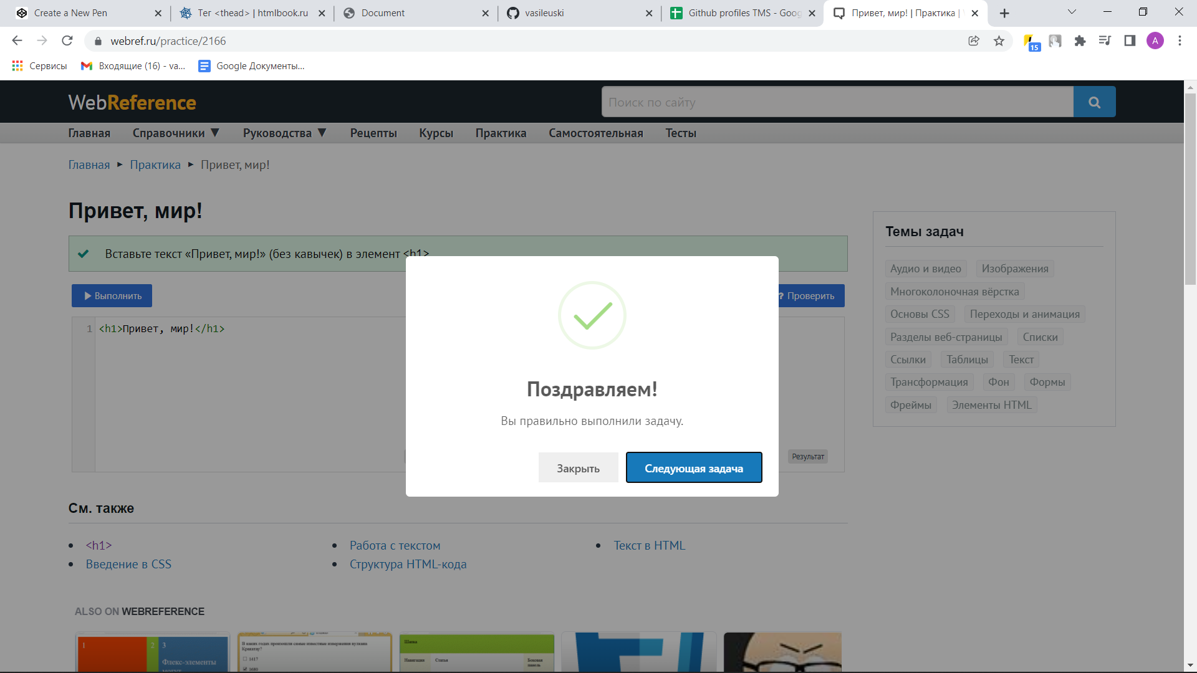
https://webref.ru/practice/2167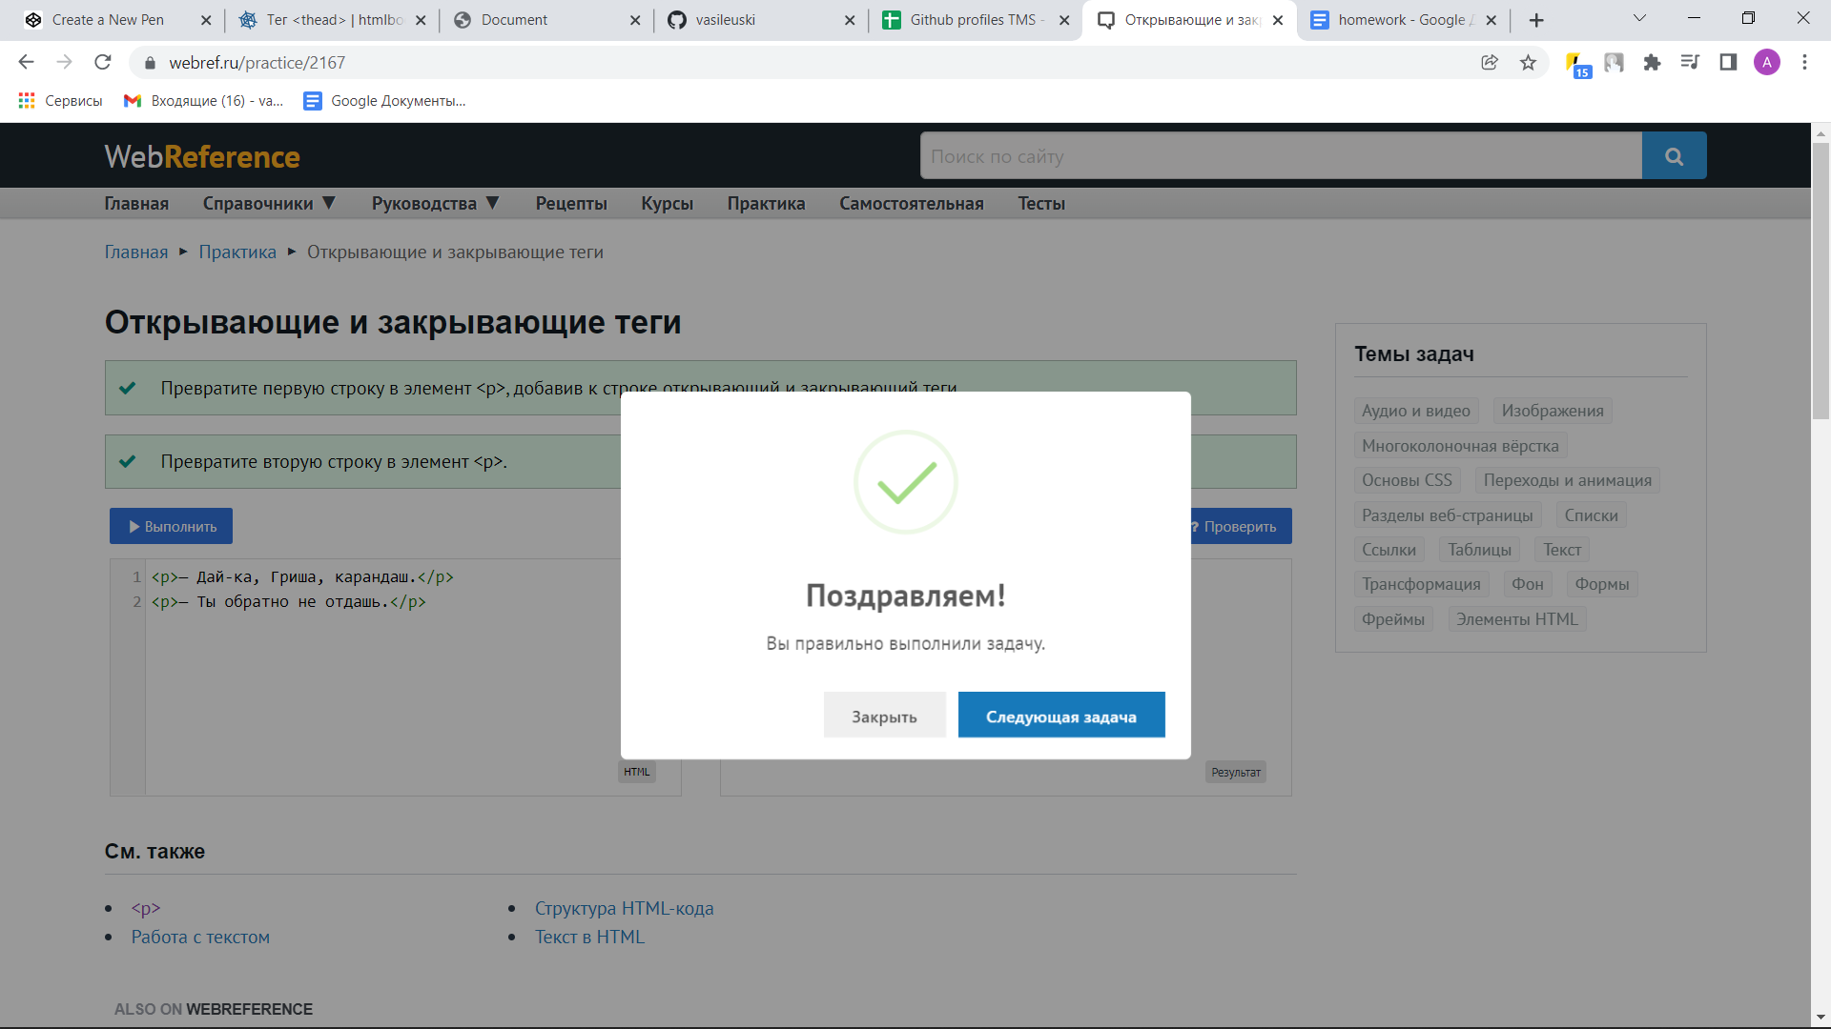
https://webref.ru/practice/2168 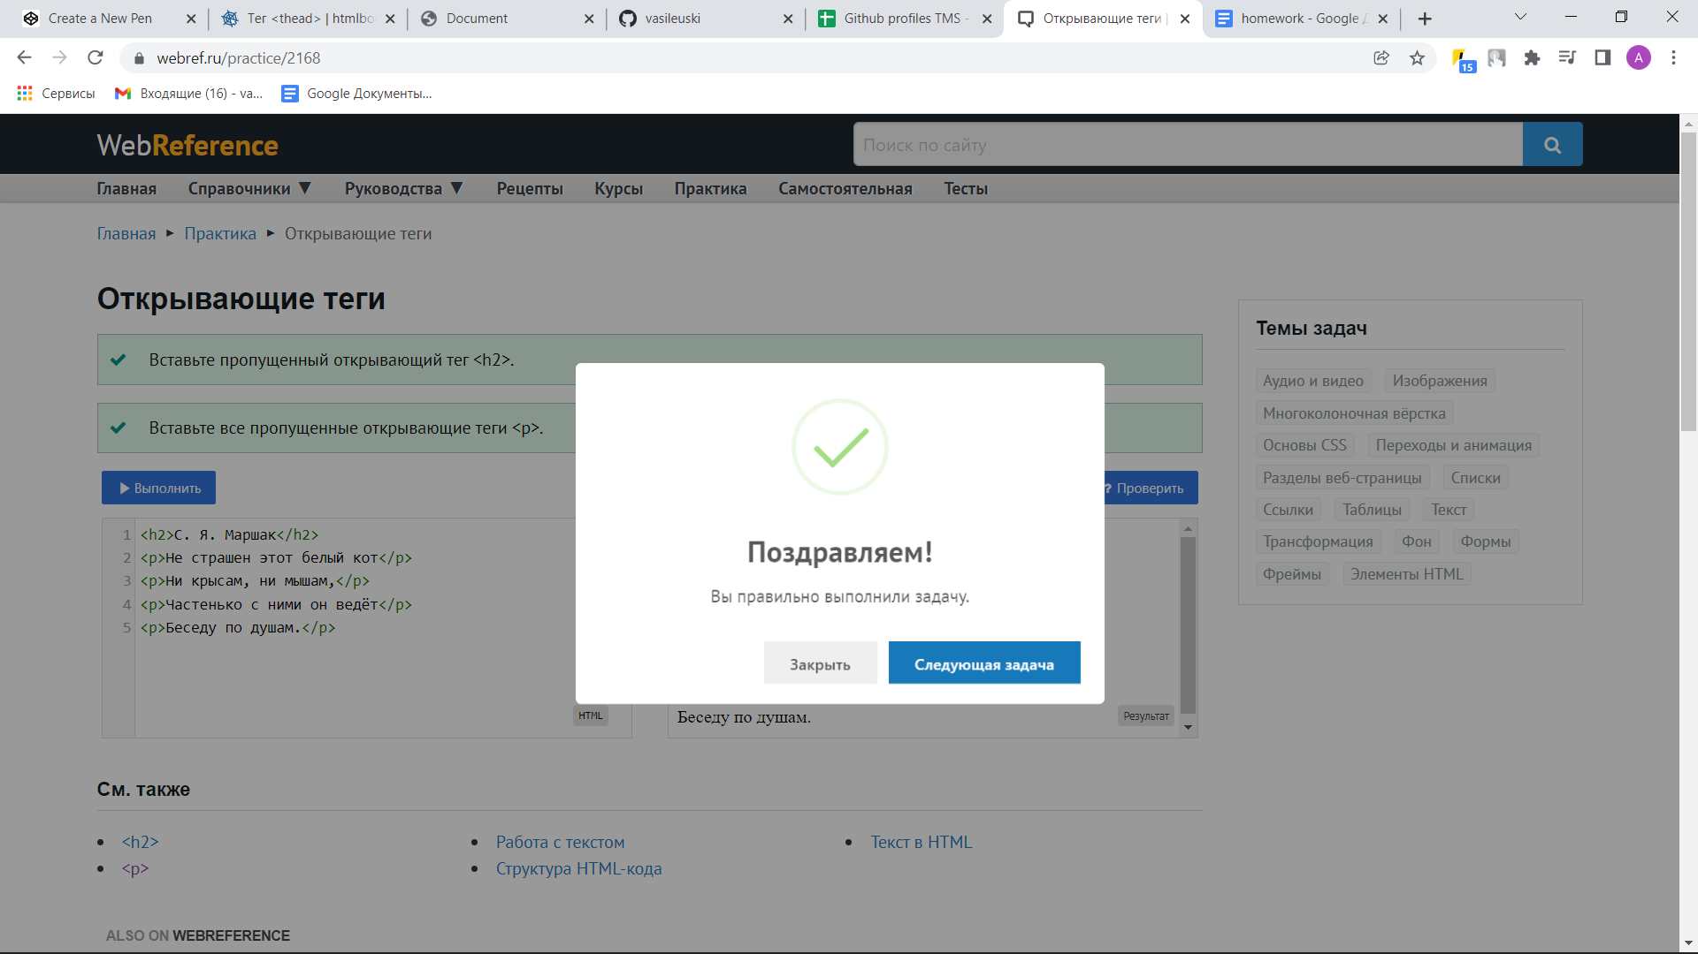
https://webref.ru/practice/2169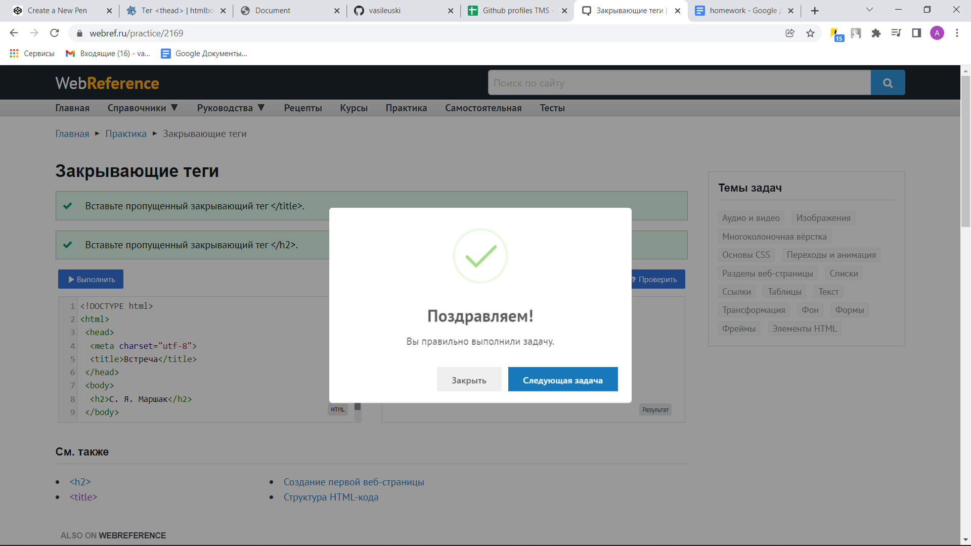
https://webref.ru/practice/2170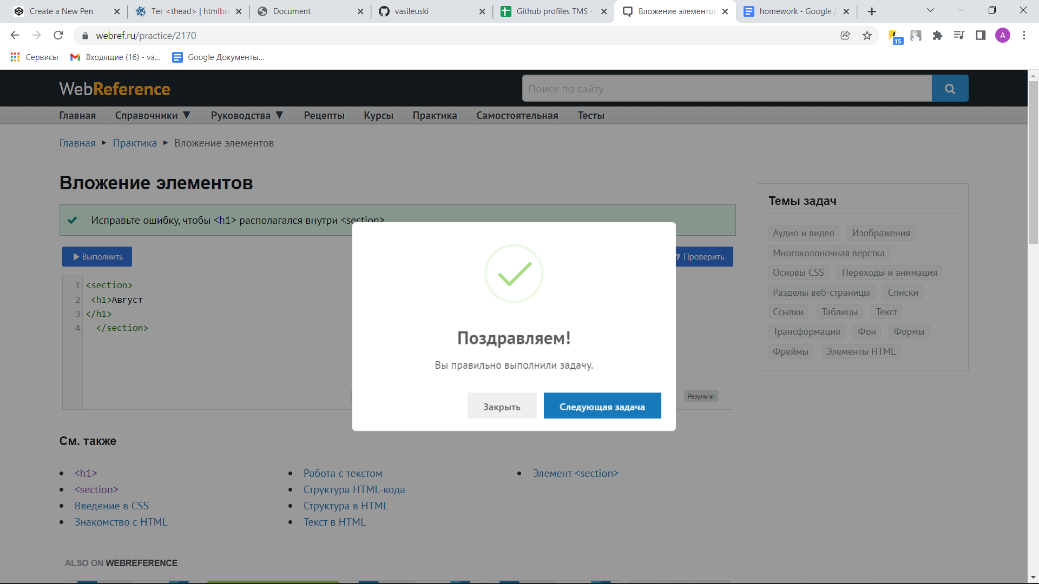
https://webref.ru/practice/2172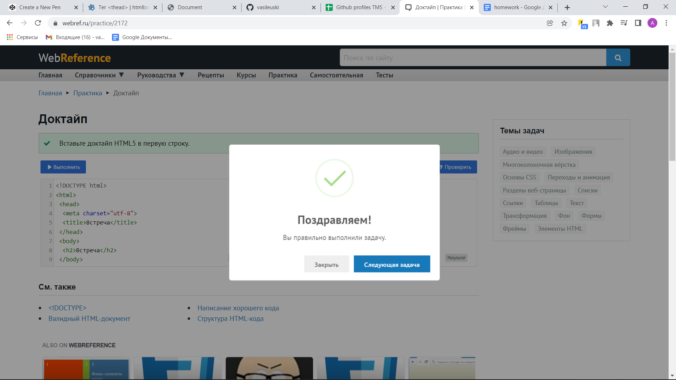
https://webref.ru/practice/2173